МИНИСТЕРСТВО ОБРАЗОВАНИЯ КУЗБАССА

ГПОУ «ЮРГИНСКИЙ ТЕХНОЛОГИЧЕСКИЙ КОЛЛЕДЖ»
ИМ. ПАВЛЮЧКОВА Г.А.
Отделение АиТ

СОЗДАНИЕ БИБЛИОТЕКИ КОМПОНЕНТОВ

МЕТОДИЧЕСКИЕ УКАЗАНИЯ
ПО ПРАКТИЧЕКОЙ РАБОТЕ № 5

МДК.01.02 разработка интерфейсов пользователя
Специальность 09.02.09 Веб-разработка

Составитель
Соболева Д. А.

2025 г.
Цель: реализовать библиотеку компонентов в Figma для их дальнейшего применения в процессе проектирования и реализации дизайн-макетов.
Краткая теория
Компонент в Figma – это собранный элемент интерфейса, копии которого при изменении компонента-родителя (main component) он передаст всем своим копиям, по-другому, экземплярам (instances).
При этом важно помнить, что изменения экземпляра компонента приоритетнее по сравнению с унаследованными.
Основное преимущество использования компонентов Figma заключается в экономии времени, так как, по сути, дизайн интерфейса собирается из компонентов, поэтому при необходимости изменить тот или иной элемент в рамках проекта гораздо легче путем изменения родительского компонента, нежели изменения всех необходимых элементов вручную, рискуя ошибиться, тем самым введя команду проекта в замешательство из-за несоответствия элементов в рамках макета.
Помимо этого, на основе компонента можно создать новый вариант компонента, объединив их в группу компонентов.
Варианты компонентов в Figma – группы компонентов, связанных между собой в рамках одного элемента. Чаще всего используются для отрисовки нескольких состояний того или иного компонента, для дальнейшей передачи в разработку либо же для использования в макетах системы (например, у нас есть компонент кнопки, если нам необходимо отобразить состояние наведения на нее мышкой, мы можем создать вариант данной кнопки и оформить ее под необходимое состояние, при этом все варианты хранятся в группе, что структурирует расположение компонентов и повышает читаемость макетов)

Задание:
Зарегистрируйтесь на платформе «Figma», заполнив свои данные.
После чего создайте новый файл с названием «UI Library», как показано на рисунке 1 и рисунке 2.
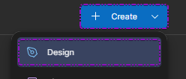
Рисунок 1 – Создание файла
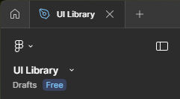
Рисунок 2 – Переименование файла
Создайте на холсте фрейм с названием «Components», как показано на рисунке 3 и рисунке 4.
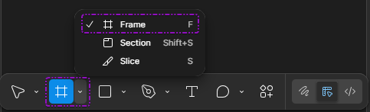
Рисунок 3 – Создание фрейма
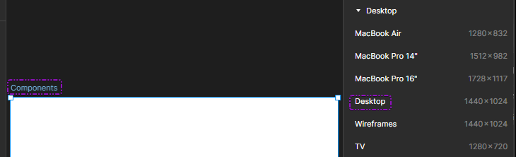
Рисунок 4 – Выбор и готовый результат создания фрейма
Произведите создание базовых элементов таких как: отрисовка кнопок, создание текстовых стилей и указание цветовой палитры.
Преобразуйте элементы в компоненты (сделайте компонент иконки, кнопок в разном состоянии), как показано на рисунке 5.
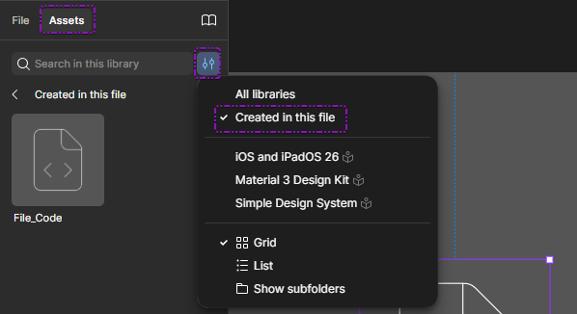
Рисунок 5 – Создание компонентов
Организуйте библиотеки по категориям и переименуйте компоненты по системе в связи с их ролью.
Опубликуйте библиотеку и убедитесь, что библиотека доступна для подключения в других проектах.
Проверьте использование библиотеки: создайте новый файл, подключите библиотеку и вставьте несколько элементов.

